Mais resistente para mais aplicações
Certificação marítima da GL, DNV, KR, LR e ABS para o sistema B&R X20
Usar a tecnologia de automação da B&R em ambientes marítimos agora é mais fácil e flexível do que nunca, graças às certificações adicionais da DNV, KR, LR e ABS para o controlador e sistema de I/O X20. A B&R também expandiu as faixas de temperatura e tensão de entrada do sistema X20.
A vida no mar impõe demandas extremas aos componentes de automação, portanto, as autoridades de certificação responsáveis ​​os submetem a testes intensivos. Após a certificação pela Germanischer Lloyd (GL), a recente adição de certificados de exame de tipo da Det Norske Veritas (DNV), Korean Register (KR), Lloyd's Register (LR) e American Bureau of Shipping (ABS) atestam ainda mais a extrema resiliência do controlador e do sistema de I/O X20.
Até -40°C
As variantes revestidas dos componentes X20 agora também são especificadas para uma faixa de temperatura ainda mais ampla. Eles podem ser usados ​​com segurança, mesmo em temperaturas iniciais de até -40°C. A faixa de temperatura expandida permite o uso em instalações frigoríficas e em regiões polares. Módulos revestidos X20 são unidades X20 padrão cujas placas de circuito foram especialmente revestidas para protegê-los da condensação, gases nocivos e outros fatores.
Redes de energia expandidas
Uma faixa de tensão de entrada expandida simplifica ainda mais o uso da família X20 em ambientes marítimos. A fonte de alimentação de 24 VCC agora tolera desvios de -25% a +30%. Isso equivale a uma faixa de tensão de 18 a 31,2 VCC. Isso facilita o uso em redes de energia que estão espalhadas por grandes áreas, como as encontradas em navios. Mesmo com as quedas de tensão que ocorrem em cabos longos, não há necessidade de fontes de alimentação distribuídas.

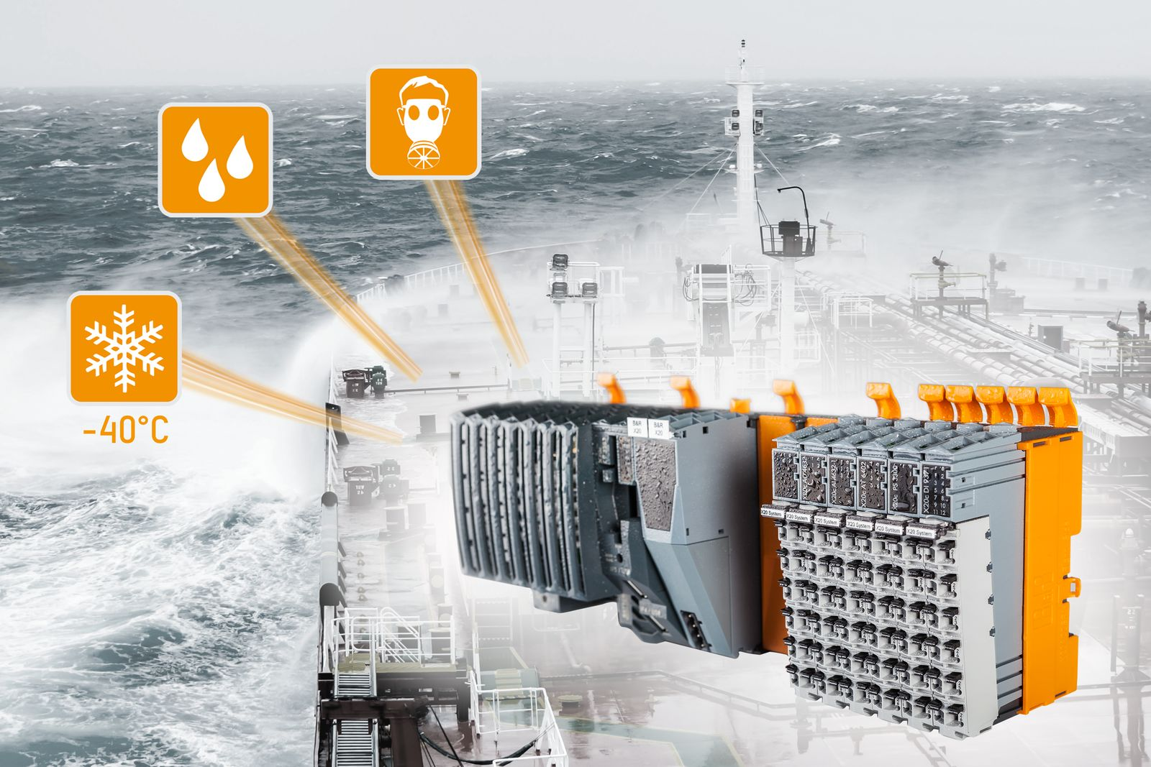
A certificação pela GL, DNV, KR, LR e ABS torna mais fácil usar o controle e o sistema de I/O X20 da B&R em uma ampla gama de aplicações marítimas.

Sobre a B&R
A B&R é uma empresa de automação inovadora com sede na Áustria e escritórios em todo o mundo. Como líder global em automação industrial, a B&R combina tecnologia de ponta com engenharia avançada para fornecer aos clientes em praticamente todas as indústrias soluções completas para automação de máquinas e fábricas, controle de movimento, IHM e tecnologia de segurança integrada. Com padrões de comunicação de fieldbus industriais como POWERLINK e openSAFETY, bem como o poderoso ambiente de desenvolvimento de software do Automation Studio, a B&R está constantemente redefinindo o futuro da engenharia de automação. O espírito inovador que mantém a B&R na vanguarda da automação industrial é impulsionado pelo compromisso de simplificar processos e superar as expectativas dos clientes.
Para mais informações, visite www.br-automation.com

